

1925 - LE SABLÉ BLANCHON
Entreprise de patisserie, située 9 rue du Temple à ENGHIEN LES BAINS

Type S.100 : SECOURS - MEUNIER - SECOURS- FLORENT 30c bleu
(Juillet à Décembre 1925) n° 192A type IIB
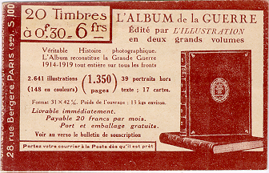

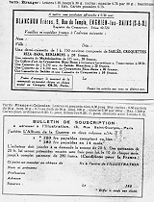

feuillets intérieurs
au verso : L'ILLUSTRATION

